«Мир моих возможностей или инклюзивное образование»
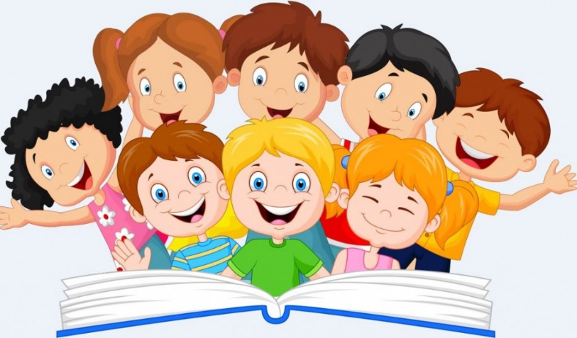
В нашей стране недавно появилось новое понятие инклюзивное образование.
В законе об образовании дано следующее определение – это обеспечение равного доступа к образованию для всех обучающихся с учетом разнообразия особых образовательных потребностей и индивидуальных возможностей (гл.1, ст.2, п.27 Закон об Образовании РФ).
Иными словами, это совместное обучение и воспитание в образовательной организации здоровых детей и детей с особенными потребностями и индивидуальными возможностями. Речь идет не только о детях с ограниченными возможностями здоровья, инвалидах. Сюда относятся и гиперактивные, леворукие дети одаренные, талантливые дети, которым тоже требуется особый подход для эффективного обучения, и молодые спортсмены, которые зачастую после сборов и соревнований сталкиваются с проблемой адаптации в классе, и дети с особыми условиями жизни, дети, поменявшие местожительства, дети мигрантов и иностранных граждан.
Мы должны обеспечить выполнение закона об образовании, который гласит: необучаемых детей не бывает – кто на что способен, тому его и надо обучить.
Также Минобрнауки РФ издан приказ от 19.12.2014 г. №1598, которым утвержден Федеральный государственный образовательный стандарт начального общего образования обучающихся с ограниченными возможностями здоровья (далее –Стандарт). Стандарт начнет действовать с 1 сентября 2016 года. При этом обучение детей с ОВЗ, зачисленных до 1 сентября 2016 г., осуществляется по адаптированным программам до завершения обучения по ним. То есть с сентября 2016 года в массовых школах могут обучаться особые дети.

Большинство родителей не могут однозначно ответить «за» или «против» они инклюзивного воспитания и образования. Многие задают вопросы, давайте кратко разберем их.
1). «Я не уверен в том, что мой ребенок сможет принять особенного ребенка. Как объяснить своему ребенку, что это особенный ребенок?».
Ответ: дело в том, что дошкольный возраст - это как раз тот период, когда дети не придают значения физическим и психическим недостаткам друг друга. Они просто не знают или не замечают особенность такого ребенка. А если и замечают, то это совсем не значит, что обычные дети не захотят с ним дружить и играть. Я хотела бы вам предложить побыть в роли детей и поиграть. Встаньте, пожалуйста, в круг. Сейчас Вам нужно будет бросать друг другу мяч, но говорить вслух, кому вы хотите бросить, нельзя. Вы можете только взглядом дать понять человеку, что именно ему вы хотите бросить мяч (поиграли).
Скажите, пожалуйста, во время игры вы заметили какую-нибудь разницу между друг другом? Почему? (Ответы). Потому что вы были Вы были увлечены игрой. Точно также и дети. В процессе игры, труда, наблюдений, опытов дети увлечены действием. Поэтому они не замечают особенности других детей. Им просто вместе интересно.
2). «Я боюсь, что может возникнуть конфликт между моим ребенком и особенным. Боюсь, что мой ребенок может обидеть его, и у меня будет чувство вины по отношению к родителям этого ребенка и самому ребенку. Потому что, когда происходит конфликт между обычными детьми, мы можем сказать: «сами разберетесь», а с таким ребенком так себя вести нельзя». Либо моего ребенка данный ребенок обижает.
Ответ: да, конечно. Но согласитесь, что и между обычными детьми могут возникнуть конфликты, однако мы этих конфликтов не боимся. Ведь именно конфликты учат ребенка взаимодействию с другими. Мы, как родители, должны научить детей договариваться, избегать конфликтов и решать их самостоятельно, а также говорить друг другу приятные добрые слова.
Глядя на вас, и ваши дети будут стараться относится с уважением друг к другу, проявлять сопереживание и милосердие, использовать в речи только добрые теплые слова. Дети импульсивны, мы на зацикливаемся на ребенке. Не вешаем на ребенка ярлык. Да он поступил, плохо. Он хороший, но поступки его плохи. Оцениваем всегда не ребенка, какой он плохой, а поступок.
3). «Теоретически я не против, если в нашей группе будет ребенок СОП, но мне не понятно, как будет осуществляться процесс воспитания обучения, не будет ли воспитатель больше занят этим ребенком, а наши дети останутся без должного внимания».
Воспитатель найдет индивидуальный подход к данному ребенку, найдет способ, как включить его в совместную деятельность с другими детьми. И, в то же время, остальные дети не останутся без внимания, также будут включены в образовательный процесс. В течении 2015 -2016 учебного года с детьми группы «Звездочка» ведется профилактическая работа на основе программы «Сенсорная комната – волшебный мир здоровья» в целях профилактики эмоционального напряжения и развития сенсорных эталонов у детей дошкольного возраста в условиях сенсорной комнаты. Занятия предполагают снятие эмоциональной напряженности, поддержку положительной самооценки, создание позитивного настроя, развитие продуктивности и контактности во взаимоотношениях со сверстниками.
Антуана де Сент-Экзюпери «Если я чем-то не похож на тебя, я этим вовсе не оскорбляю тебя, а, напротив, одаряю!».
Какие положительные моменты, для обычных детей, по Вашему мнению, возникнут в процессе общения с особенными детьми?
Здоровый ребёнок станет добрее;
Здоровый ребёнок научится помогать другим;
Здоровый ребёнок получит опыт сочувствия, сострадания;
Здоровый ребёнок научится быть терпимым;
Это сблизит педагогов и детей;
Это расширит представления здорового ребёнка о жизни общества.
В основе практики инклюзивной формы обучения и воспитания лежит идея принятия индивидуальности каждого отдельного учащегося и, следовательно, обучение должно быть организовано таким образом, чтобы удовлетворить особые потребности каждого ребенка с ОВЗ. Оно делает акцент на персонализации процесса обучения, на разработке индивидуальной образовательной программы (далее – ИОП).
Соответственно, при инклюзивном обучении и воспитании ребенок с ОВЗ овладевает ИОП, учитывающей особенности его развития и ориентированной, прежде всего, на личностное развитие и социальную адаптацию. Важно понимание того, что ИОП не предполагает полного овладения основными Федеральными государственными образовательными стандартами и могут быть установлены специальные Федеральные государственные образовательные стандарты
Инклюзивная форма обучения касается всех субъектов образовательного процесса: детей с ОВЗ и их родителей, нормально развивающихся учащихся и членов их семей, учителей и других специалистов образовательного пространства, администрации, структур дополнительного образования. Поэтому деятельность общеобразовательного учреждения должна быть направлена не только на создание специальных условий для обучения и воспитания ребенка с ОВЗ, но и на обеспечение взаимо- понимания как между педагогами (специалистами в области коррек- ционной и общей педагогики), так и между учащимися с ОВЗ и их здоровыми сверстниками.
Инклюзивное обучение не является обязательным для детей с ОВЗ, но в то же время обучение в условиях образовательной инклюзии позволяет ребенку с ОВЗ максимально сохранить свое привычное социальное окружение. Ранняя социализация благотворно сказывается на формировании личности детей с ОВЗ и их адаптации в реальной жизни. Благодаря инклюзивному обучению часть «неординарных» детей, посещая ближайшую массовую школу, сможет не разлучаться с семьей, как это бывает, когда ребенок учится в специальной (коррекционной) школе-интернате. Родители, таким образом, получают возможность воспитывать своего ребенка в соответствии с собственными жизненными установками.

